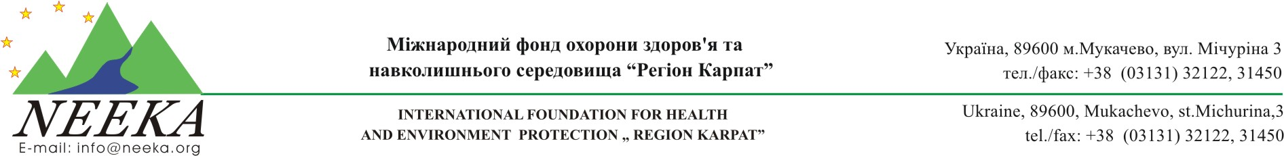

ДАТА: 20.10.2023
ЗАПИТ НА ЦІНОВУ ПРОПОЗИЦІЮ: № RFQ 2023 42/UN
Надання послуг консультанта з питань захисту від гендерно зумовленого насильства в рамках виконання проекту UNICEF - «Комплексна програма співпраці з територіальними громадами Львівської області щодо гуманітарного реагування та раннього відновлення
ДАТА І ЧАС ПРОВЕДЕННЯ ТА ЗАКІНЧЕННЯ ПРИЙНЯТТЯ ПРОПОЗИЦІЙ:
20/10/2023-25/10/2023 16:00 київ., час

1.ПОТРЕБИ
МФОЗНС "Регіон Карпат" NEEKA запрошує кваліфікованих організацій , підприємців та фізичних осіб прийняти участь у тендері на надання послуг консультанта з питань захисту від гендерно зумовленого насильства.
2.СКЛАД ТЕНДЕРНОЇ ДОКУМЕНТАЦЇЇ
Запит на цінову пропозицію (ЗЦП)
Додаток А – Специфікація/Технічне завдання
Додаток В – Цінова пропозиція
Додаток С – Реєстраційна форма учасника
ВАЖЛИВО: Точні технічні характеристики щодо вимог та умов наведені у Додатку А до цього документа.
3.СКЛАД ЗЦП
В разі погодження з вимогами викладеними у Специфікації (Додаток А) та Загальними умовами договору МФОЗНС "Регіон Карпат" NEEKA (Додаток D) до цього тендеру, учасник тендеру може надати пропозицію.
Цінова пропозиція повинна надати наступну інформацію про ціну (з ПДВ):
Валюта: гривня
Вартість: за одиницю товару, робіт
Вартість: загальна
Разом з пропозицією постачальник повинен надати копії наступних документів:
Загальну інформацію про учасника – Резюме
Реєстрацію юридичної особи або ФОП згідно діючого законодавства України;
Паспорт, ідентифікаційний код (для фіз.,осіб)
Довідку з Єдиного державного реєстру юридичних осіб, фізичних осіб-підприємців та громадських формувань з зазначеним кодом згідно Класифікатору видів економічної діяльності (КВЕД), який дає право здійснювати відповідну діяльність(для ФОП)
4.ПОДАННЯ ЗЦП:
Цінова пропозиція разом з заповненою Реєстраційною формою та копіями запитуваними документів повинна бути подана не пізніше 16:00 год. за київським часом 25/10/2023 року шляхом:
- електронною поштою на email: zakupka@neeka.org в форматі PDF або Exel
- за адресою: м. Мукачево, вул. Мічуріна,3 (поштою, в конвертах)
Укажіть, будь ласка, у темі листа:
RFQ 2023 42/UN
Назву Вашої організації;
Кількість відправлених повідомлень(наприклад,1/2,2/2).
Ваша цінова пропозиція повинна бути чинною щонайменше 60 днів.
5.ОЦІНКА ЗЦП:
Пропозиції що відповідають технічним вимогам будуть оцінюватись по запропонованим цінам.
МФОЗНС "Регіон Карпат" NEEKA залишає за собою право прийняти вашу пропозицію цілком або частково. МФОЗНС "Регіон Карпат" NEEKA може на власний розсуд збільшити або зменшити запропонований обсяг замовлення послуг, укладаючи контракт, і не розраховує на зміну запропонованих розцінок.
ВАЖЛИВО: Пропозиції що не відповідають технічним вимогам тендера будуть відхилені.

Директор МФОЗНС «Регіон Карпат» NEEKA Альберт Пірчак

Запит на цінову пропозицію отримав:

Назва організації/Печатка/Дата ____________

